คู่มือการใช้งาน

โปรแกรมมอนิเตอร์ระบบประมวลผลแบบกลุ่มลินุกซ์

LINUX CLUSTER COMPUTING MONITORING PROGRAM

โดย

นายคมกริช เย็นศิริกุล

อาจารย์ที่ปรึกษา

ผศ. บรรจง ปิยธำรง

ปริญญานิพนธ์นี้เป็นส่วนหนึ่งของการศึกษาตามหลักสูตรปริญญาวิศวกรรมศาสตร์บัณฑิต

ภาควิชาวิศวกรรมคอมพิวเตอร์

คณะวิศวกรรมศาสตร์

สถาบันเทคโนโลยีพระจอมเกล้าเจ้าคุณทหารลาดกระบัง
ปีการศึกษา 2543

เนื้อหา
- บทนำ
- ความต้องการของระบบ
- การติดตั้ง
- การใช้งาน

- บทนำ
โปรแกรมมอนิเตอร์ระบบประมวลผลแบบกลุ่มลินุกซ์ เป็นเครื่องมือที่ช่วยในการเฝ้าดูและติดตามการทำงาน รวมถึงสภาพความพร้อมของระบบลินุกซ์คลัสเตอร์ที่สร้างขึ้นตามแบบของเบียวูล์ฟ (Beowulf) นอกจากจะเป็นเครื่องมือสำหรับผู้ดูแลระบบแล้ว ยังเป็นเครื่องมือที่ช่วยโปรแกรมเมอร์ในการเฝ้าดูการทำงานของโปรแกรมเชิงขนานที่เขียนโดยใช้ MPI Library ได้ด้วย โดยตีวโปรแกรมมอนิเตอร์ระบบประมวลผลแบบกลุ่มลินุกซ์มีความสามารถหลักๆดังนี้
- cinfig โหนดต่างๆในระบบ สามารถเพิ่ม, ลบ หรือแก้ไขเปลี่ยนแปลงโหนดต่างๆในระบบได้ และเข้าไปทำการปรับแต่งระบบให้โดยอัตโนมัติ
- ดูสถานะการทำงานของแต่ละโหนด ว่ามีความพร้อมสำหรับการทำงานหรือไม่ และสามารถตรวจสอบดูทรัพยากรของระบบที่มีอยู่, ที่ถูกใช้ และที่เหลืออยู่ได้
- แสดงผลเป็นแบบกราฟฟิก มี GUI ที่ใช้งานง่าย
- สามารถเก็บบันทึกข้อมูลได้
- แสดงผมข้อมูลที่บันทึกไว้ออกมาเป็น bar graph

- ความต้องการของระบบ
- เครื่องระดับ 486 ram 16 Mb หรือมากกว่า
- ระบบปฏิบัติการ Linux (แนะนำให้ใช้ Red Hat version 6.2 หรือ version ที่ใหม่กว่านี้)
- X window (สามารถเลือกติดตั้งได้ตอนลง Linux หรือสามารถ upgrade เพิ่มเติมทีหลังได้ แนะนำให้ติดตั้งตอนลง Linux เลย)
- TCL/TK เป็นภาษาสำหรับสร้าง Application บน X window (มีให้เลือกติดตั้งตอนลง Linux หรือสามารถหา version ใหม่ล่าสุดได้ที่ www.scriptics.com)
- พื้นที่ว่างสำหรับติดตั้ง 1Mb

3 การติดตั้ง
แตกไฟล์ xmonitor.tar.gz ออกมาด้วยคำสั่ง

tar –xvzf xmonitor.tar.gz

จะได้ไดเร็กทอรีชื่อ xmonitor ซึ่งประกอบด้วยไฟล์และไดเร็กทอรีต่อไปนี้
background
mclistbox.tcl
trivialc
xmonitor.conf
xomonitor.tcl

4 การใช้งาน
ขั้นตอนแรกต้องหาระบบลินุกซ์คลัสเตอร์ขึ้นมาใช้งานก่อน ถ้าหาไม่ได้สามารถ set up ขึ้นมาใช้งานได้เอง ซึ่งมีหลายรูปแบบและหลายวิธีในการสร้างลินุกซ์คลัสเตอร์ขึ้นมาใช้งาน แต่แบบที่นิยมใช้งานกันมากคือแบบ Beowulf ซึ่งวิธีติดตั้งนั้นมีรายละเอียดอยู่ในวิทยานิพนธ์แล้ว
เมื่อทำการติดตั้งโปรแกรมลงบนระบบลินุกซ์คลัสเตอร์ได้แล้วจะเริ่มการใช้งานได้ดังนี้
- เข้า X window
- เข้าไปยังไดเร็กทอรีที่เราติดตั้งโปรแกรมไว้
- พิมพ์คำสั่ง ./xmonitor.tcl ที่ terminal
โปรแกรมจะเริ่มทำงานโดยมีหน้าตาดังนี้

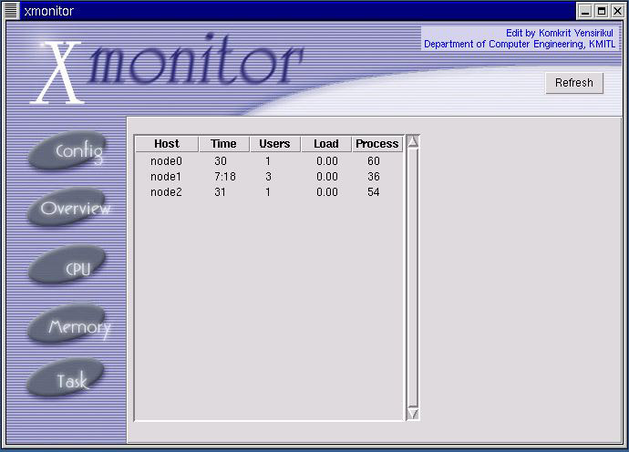
รูปที่ 1 หน้าตาของโปรแกรมตอนเริ่มต้นทำงาน

จากรูปที่ 1 จะเป็นหน้าตาตอนเริ่มต้นการทำงานของโปแแกรมมอนิเตอร์ระบบประมวลผลแบบกลุ่มลินุกซ์ โดยทางซ้ายมือจะมีเมนูให้เลือก 5 เมนูด้วยกันซึ่งประกอบด้วย Config, Overview, CPU, Memory และ Task และตอนเริ่มต้นโปรแกรมค่าดีฟอลต์คือจะเข้าไปที่เมนูของ Overview ซึ่งจะทำงานดูสภาพความพร้อมและข้อมูลของระบบโดยทั่วๆไปออกมา ถ้าโหนดใดไม่ทำงานก็จะไม่แสดงค่าเป็นตัวเลขออกมา ทำให้เรารู้ว่าโหนดนั้นไม่พร้อมที่จะทำงาน ค่าต่างๆที่น่าสนใจมีความหมายดังนี้
- Host ชื่อโหนด
- Time เวลาที่โหนดเริ่มทำงาน
- Users จำนวนผู้ใช้งานในแต่ละโหนด
- Load ภาระของซีพียูเทียบเป็นเปอร์เซ็นต์ของ cpu time
- Process จำนวนโปรเซสในแต่ละโหนด

ปรับแต่งโหนดในคลัสเตอร์
เข้าเมนู config โดยกดปุ่ม config ดังรูป


รูปที่ 2 เมนู config

เมื่อเข้าเมนู config แล้ว กดปุ่ม add ใส่ค่าต่างๆดังนี้
- alias ชื่อโหนด
- ip address ใส่ไอพีแอดเดรสของโหนด
- domain name ใส่ชื่อเต็มรวมโดเมนเนมของโหนด

เสร็จแล้วทำการกด ok เพื่อยืนยันการบันทึกข้อมูล นอกจากนั้นเรายังสามารถลบโหนดใดๆได้โดยการเลือกโหนดในรายการทางซ้าย แล้วกด delete หรือทำการแก้ไขข้อมูลของโหนดโดยการกด edit ดังรูป

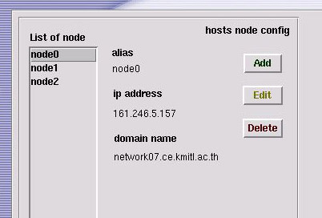
รูปที่ 3 การเพิ่ม, ลบ และแก้ไขโหนด

ข้อมูลของซีพียู
เราสามารถดูข้อมูลซีพียูได้โดยการคลิ้กไปที่เมนู CPU ส่วนนี้จะทำหน้าเก็บบันทึกและแสดงข้อมูลการใช้ซีพียูออกมาเป็นกราฟ โดยคิดจากเปอร์เซ็นต์การทำงานของซีพียูเทียบกับ cpu time ทั้งหมด ดังรูป
กราฟที่บันทึกได้ในช่วงเวลาหนึ่ง
สถานะปัจจุบัน
ชื่อรุ่นและความถี่สัญญาณนาฬิกาของซีพียู
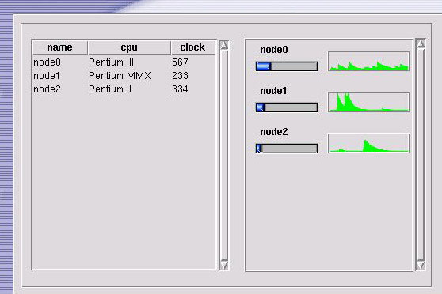
รูปที่ 4 ข้อมูลซีพียู

ข้อมูลของหน่วยความจำ
คลิ้กที่เมนู memory จะเข้าสู่ส่วนของหน่วยความจำ ซึ่งเราสามารถดูรายละเอียดของหน่วยความจำแต่ละโหนดได้ดังรูป

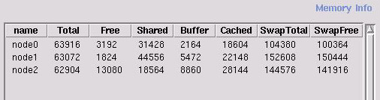
รูปที่ 5 ข้อมูลหน่วยความจำ

การจัดการงาน
คลิ้กที่เมนู task เพื่อเข้าสู่ส่วนของการจัดการงาน ที่เป็นโปรแกรมเชิงขนานที่เขียนโดยใช้เอ็มพีไอ ไลบรารี่ การสั่งรันงานทำโดยใส่ชื่อไฟล์ในช่องของ source file name, ใส่จำนวนโหนดในช่องของ number of node แล้วกด run
งานบางอย่างอาจมีเอาท์พุตออกมาด้วย ซึ่งจะปรากฏในส่วนของ console โดยที่เมื่องานยังไม่เสร็จก็จะทำการบันทึกการใช้ซีพียูกับหน่วยความจำไว้ด้วยดังรูป

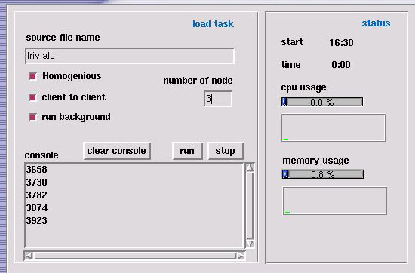
ใส่ชื่อไฟล์
ใส่จำนวนโหนดที่จะรัน
กด
Console ที่แสดง output ของโปรแกรม
บันทึกและแสดงข้อมูลการใช้งาน
รูปที่ 6 การจัดการงาน

